本项目的招投标过程在中国海油供应链数字化平台进行操作。请参与本次招标的供应商知悉以下内容：
1、中国海油供应链数字化平台门户，提供供应商系统登录入口。
门户访问地址：https://bid.cnooc.com.cn/
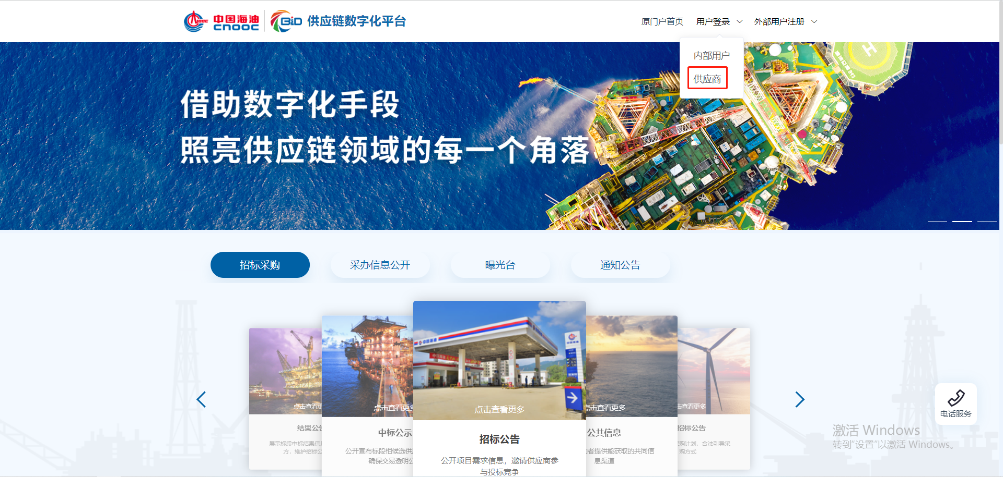
在门户首页点击“用户登录”，选择“供应商”，点击后跳转至供应商登录界面；
跳转地址：https://cas.bid.cnooc.com.cn/supplier.html?return_url=https://es.bid.cnooc.com.cn
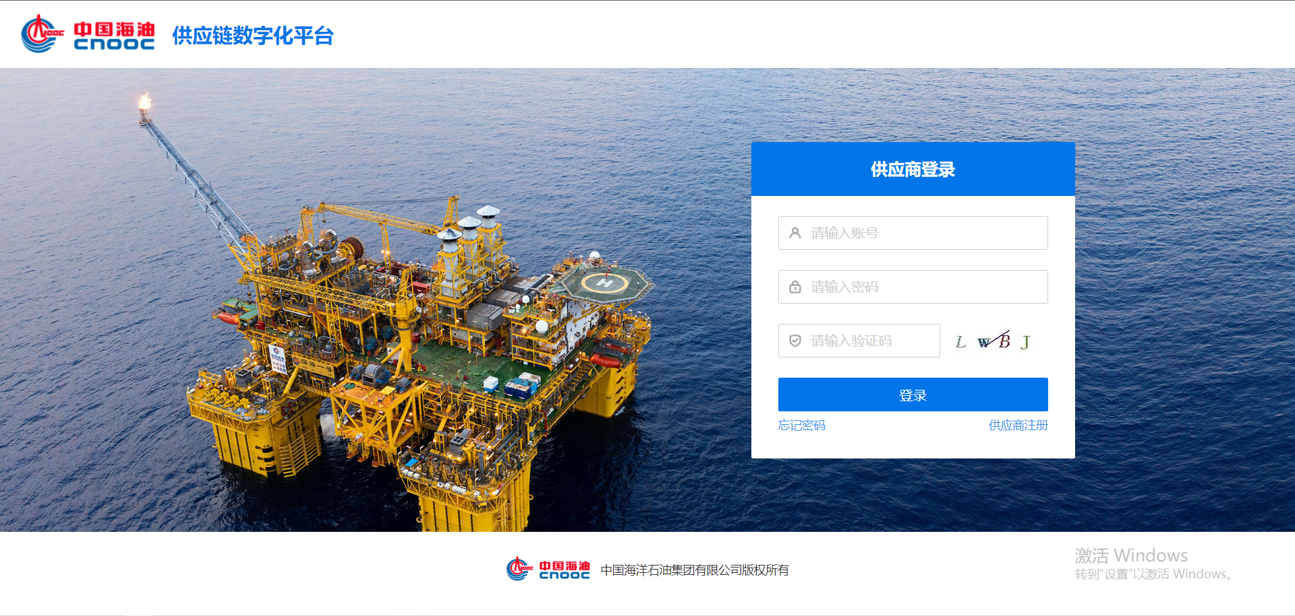
建议使用360、谷歌、搜狗等浏览器（极速模式）
2、中国海油供应链数字化平台登录体系集成了中海油统一身份认证平台，供应商需使用原(采办业务管理与交易系统)账号密码，登录中国海油供应链数字化平台参与投标。
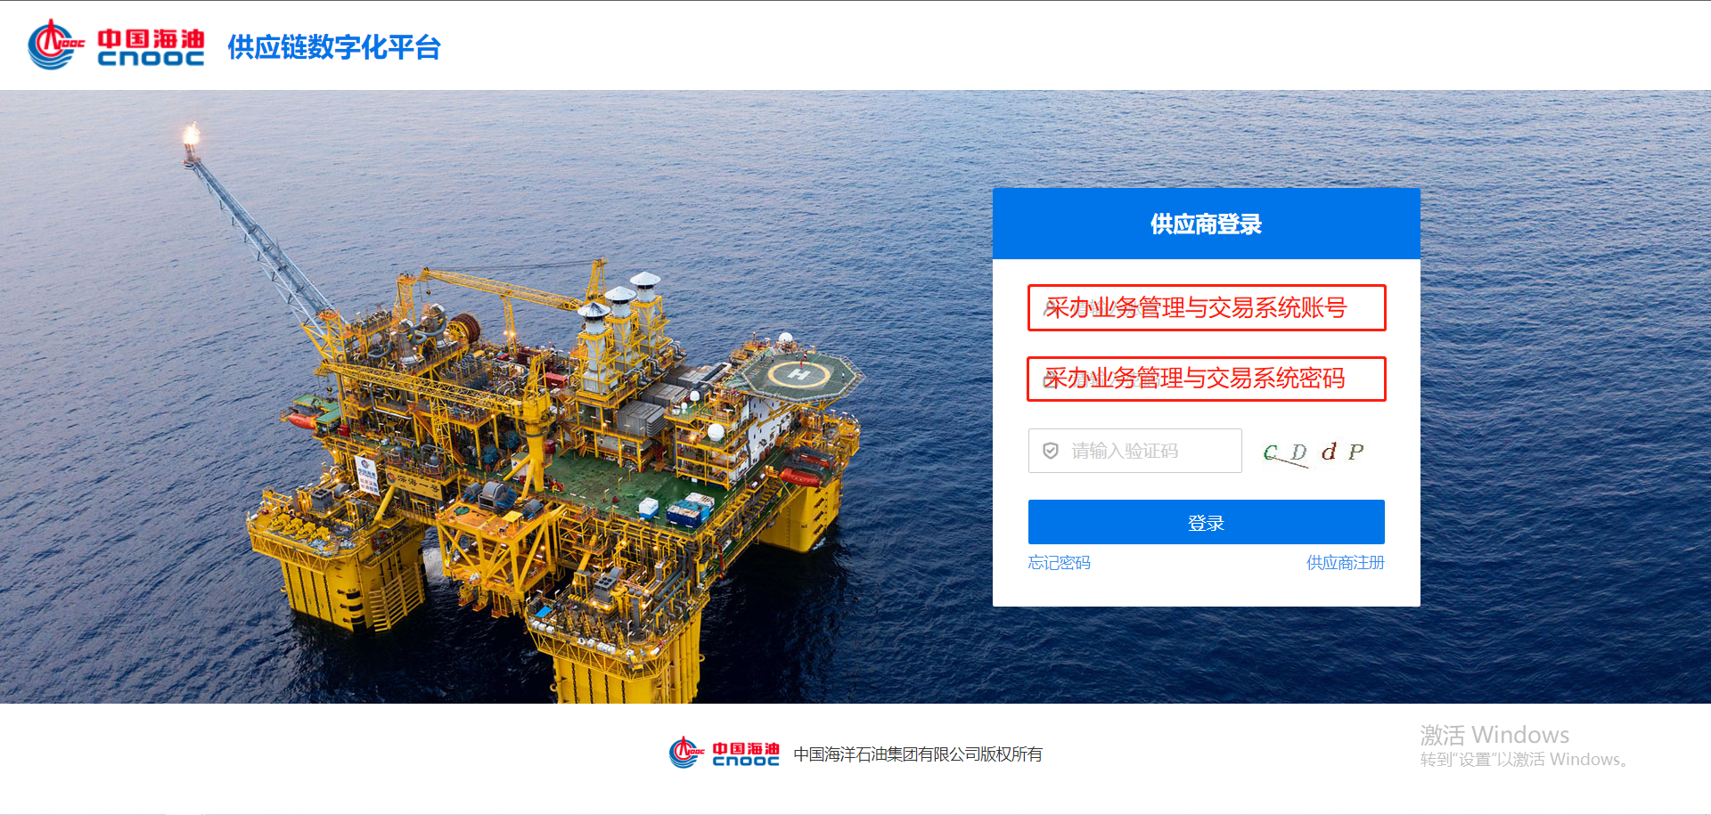
供应商原(采办业务管理与交易系统)管理员/普通用户账号若未完成统一身份认证初始化，将不能直接登录中国海油供应链数字化平台办理业务，需登录后重新添加符合统一身份认证要求的账号或走线下流程办理新账号，用新账号统一身份认证登录办理业务。
- 若供应商登录账号符合统一身份认证要求（账号密码正确）将直接登录至中国海油供应链数字化平台供应商工作台，办理相关业务。
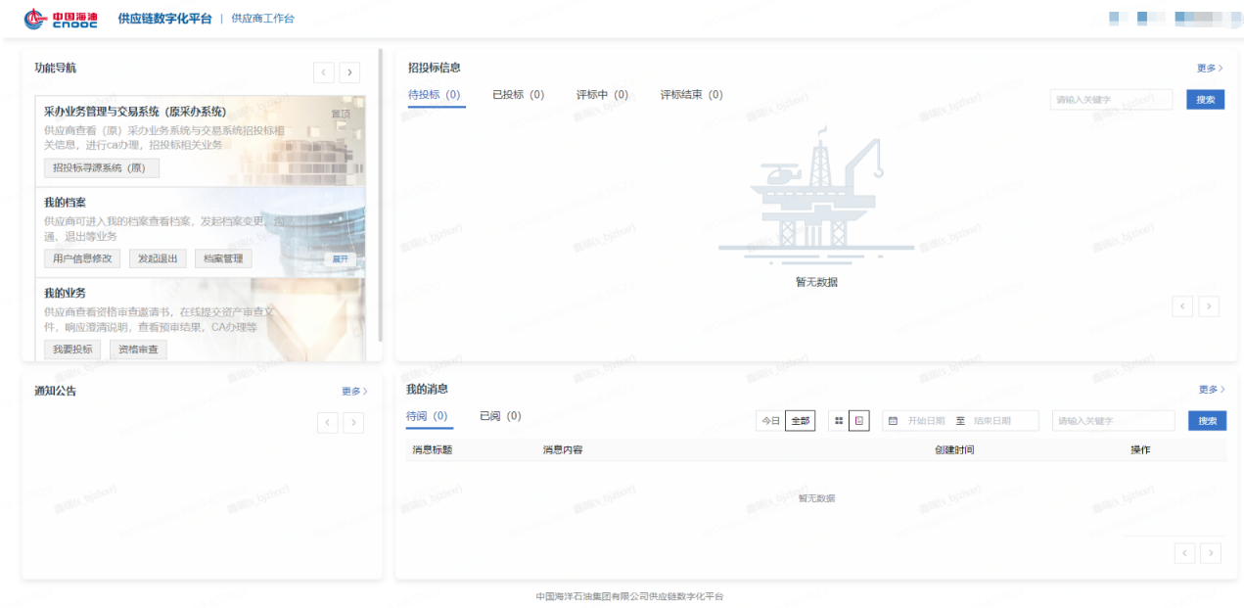
- 若供应商登录账号不符合统一身份认证要求（原账号用户名密码输入正确），将直接跳转至新增用户页面，并按要求提交信息创建新账号进行登录；（新创建账号支持采办业务与交易系统/中国海油供应链数字化平台统一身份认证登录，旧账号仅支持采办业务与交易系统非统一身份认证登录）。
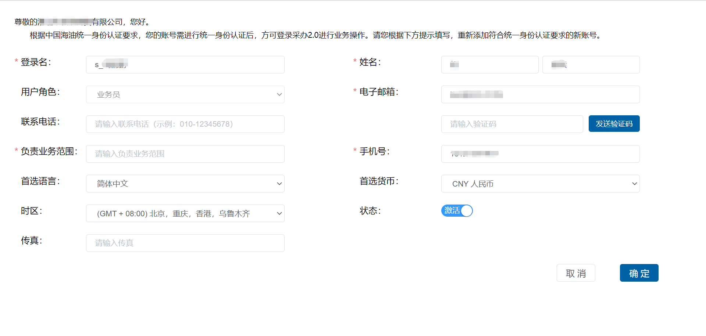
- 若供应商登录账号不符合统一身份认证要求且原账号用户名正确但用户密码输入错误，将直接跳转至如下页面（可关闭此页面重新回到供应商登录入口输入正确密码），如若账号密码无法找回，可按页面提示走线下流程重新申请账号。
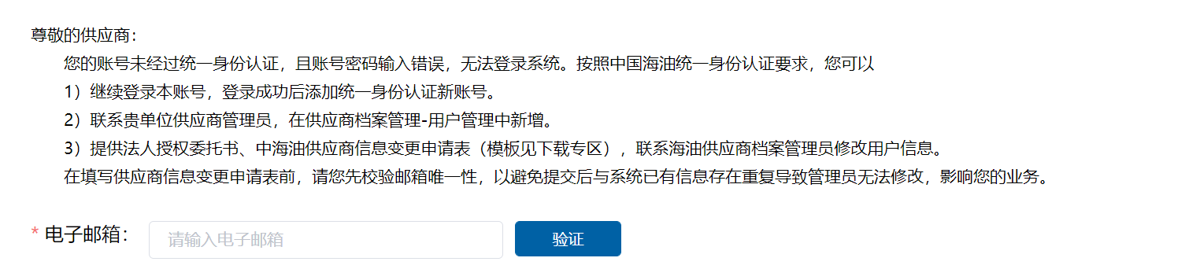
如有需要请联系供应链数字化平台( 010- 84528886 )协助处理。
3、新供应商注册：
可在中国海油供应链数字化平台门户操作，访问地址：https://bid.cnooc.com.cn/
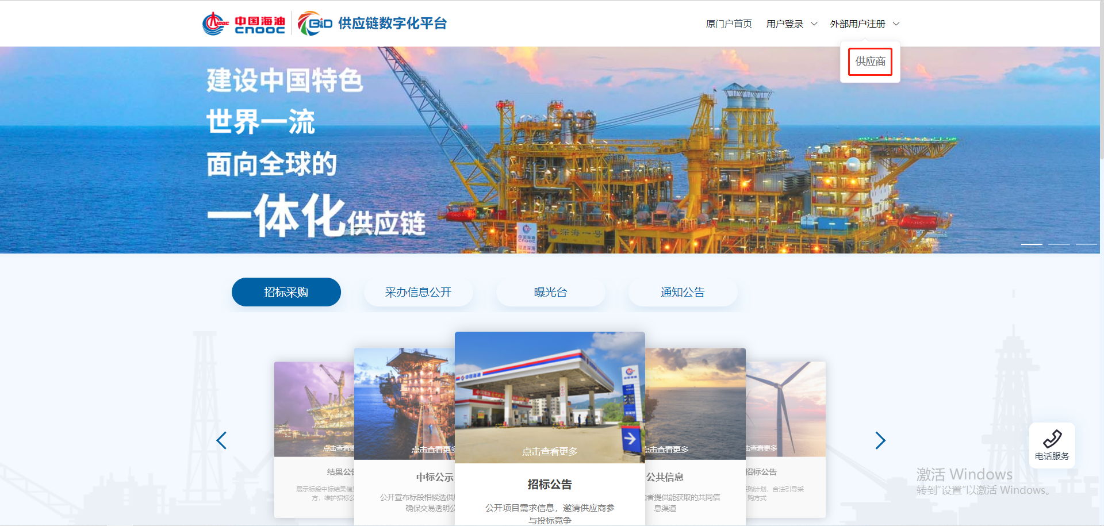
点击上方”外部用户注册”，选择“供应商”，跳转至供应商注册入口。
访问地址：https://slp.bid.cnooc.com.cn/#/register
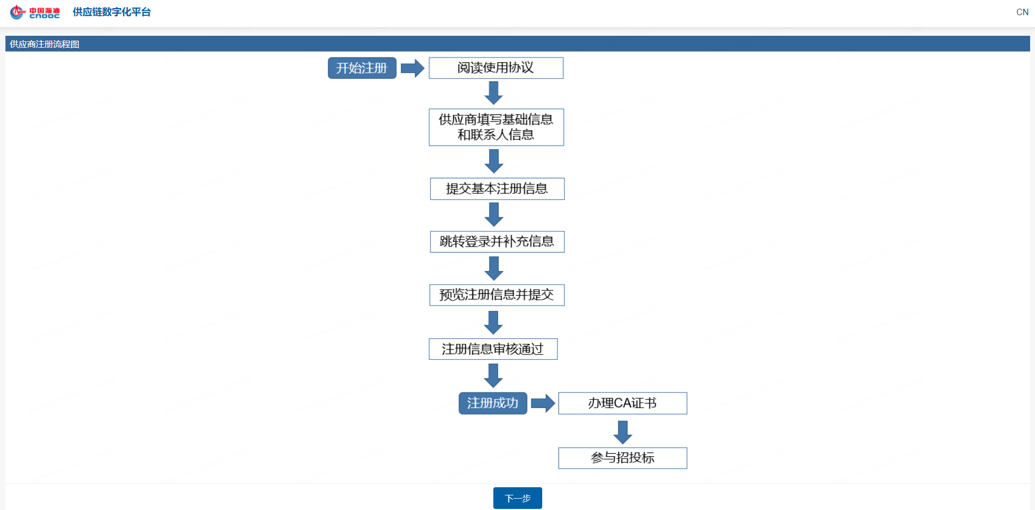
注册问题、CA办理（原采办业务管理与交易系统CA和供应链数字化平台通用，不需单独办理）、CA延期、账号冻结、账号激活等请联系咨询采办业务管理与交易系统客服电话：4009282020
4、中国海油供应链数字化平台必须下载安装供应链数字化驱动程序包、投标文件编制工具，操作手册及视频见：https://bid.cnooc.com.cn/home/#/notice?id=0&title=%E4%B8%8B%E8%BD%BD%E4%B8%93%E5%8C%BA
5、中国海油供应链数字化平台客服电话：010- 84528886
客服邮箱：ex_wuyan4@cnooc.com.cn

